LAPORAN
MENENTUKAN POLA PEMBELIAN DAN STRATEGI BUNDLING
MENGGUNAKAN ALGORITMA APRIORI PADA STUDI KASUS TOKO ROTI
Untuk Memenuhi Ujian Akhir Semester Mata Kuliah Kecerdasan Buatan/AI
Dosen Pengampu :
Nita Dwi Fitriani, S.T., M.Si.



Disusun oleh :
Kelompok 2
Ahmad Jalaludin | : 20231310090
Akmad Fatikhur Rizky | : 20231310104
Andini Arianty Shaadah | : 20231310086
Fajjar Fajjriansyah | : 20231310106
Febriansyah Bunardyn | : 20231310096

FAKULTAS TEKNIK INFORMATIKA DAN SISTEM INFORMASI
PRODI TEKNIK INFORMATIKA
UNIVERSITAS KEBANGSAAN REPUBLIK INDONESIA
2026

KATA PENGANTAR

Puji syukur atas kehadirat Allah SWT yang telah memberikan kesempatan untuk kami menyelesaikan laporan analisi data dengan berjudul “Menentukan Pola Pembelian dan Strategi Bundling Menggunakan Algoritma Apriori pada Studi Kasus Toko Roti”.
Laporan ini disusun sebagai bentuk penerapan ilmu Data Mining dan Business Intelligence. Dalam laporan ini menggunakan Bahasa pemrograman Pyhton untuk melakukan pembersihan data, eksplorasi data, hingga pembentukan aturan assosiasi (Association Rules) guna menemukan pola belanja konsumen.
Penyusunan laporan ini tidak lepas dari dukungan berbagai pihak. Oleh karena itu, tim penyusun ingin menyampaikan terima kasih yang sebesar-besarnya kepada:
- Dosen Pengampu Mata Kuliah Kecerdasan Buatan/AI, yang telah memberikan bimbingan, ilmu, dan arahan selama satu semester penuh.
- Rekan-rekan Kelompok, atas kerja sama, diskusi, dan dedikasinya dalam menyelesaikan setiap tahapnya.
- Seluruh pihak yang telah memberikan referensi dan literatur pendukung dalam penyelesaian tugas ini.
Tim penyusun menyadari bahwa laporan ini masih jauh dari kesempurnaan, baik dari segi materi maupun teknis penulisan. Oleh karena itu, kritik dan saran yang membangun sangat diharapkan guna perbaikan di masa mendatang. Akhir kata, semoga laporan ini dapat memberikan manfaat dan menambah wawasan bagi pembaca.

Bandung, 19 Januari 2026

DAFTAR ISI

KATA PENGANTAR 2
BAB 1 5
PENDAHULUAN 5
1.1 Latar Belakang 5
1.2 Rumusan Masalah 5
1.3 Rumusan Masalah 5
BAB II 6
PEMBAHASAN 6
2.1 Data Mining 6
2.2 Market Basket Analysis 6
2.3 Algoritma Apriori 6
2.4 Metrik Evaluasi Asosiasi 6
2.5 Strategi Bisnis 7
BAB III 7
METODOLOGI PENELITIAN 7
3.1 Sumber Data 7
3.2 Alat dan Pengembangan 8
3.3 Tahapan Pra-pemprosesan Data (Data Preprocessing) 8
3.3.1 Pembersihan Data (Data Cleaning) 8
3.3.2 Rekayasa Fitur (Feature Engineering) 8
3.3.3 Transformasi Data Transaksi 9
3.4 Alur Algoritma Apriori 9
BAB IV 9
HASIL DAN PEMBAHASAN 9
4.1 Eksplorasi Data (Exploratory Data Analysis) 9
4.1.1 Analisis Produk Terlaris (Top 10 Best Sellers) 10
4.1.2 Tren Penjualan Berdasarkan Waktu 10
4.1.3 Perbandingan Hari Kerja vs Akhir Pekan 11
4.2 Analisi Keranjang Belanja (Market Basket Analysis) 11
4.2.1 Association Rules 11
4.2.2 Visualisasi Pola Asosiasi 12
4.3 Implikasi Strategi Bisnis 13
4.3.1 Strategi Blunding (Cross Selling) 13
4.3.2 Strategi Cuci Gudang 14
BAB V 16
PENUTUP 16
5.1 Kesimpulan 16
DAFTAR PUSTAKA 17

BAB 1

PENDAHULUAN

Latar Belakang
Industri ritel, khususnya bisnis makanan dan minuman (Food and Beverage), saat ini menghadapi persaingan yang semakin ketat. Salah satu sektor yang memiliki tantangan unik adalah bisnis toko roti (bakery). Produk-produk bakery memiliki karakteristik khusus, yaitu masa simpan yang relatif singkat (perishable goods). Hal ini menuntut pengelola bisnis untuk memiliki strategi manajemen stok yang sangat efisien agar produk terjual sebelum masa layak konsumsinya habis.
Banyak toko roti yang telah memiliki sistem pencatatan transaksi digital. Namun, data transaksi tersebut seringkali hanya berakhir sebagai arsip laporan keuangan harian tanpa diolah lebih lanjut. Padahal, di dalam tumpukan data transaksi tersebut tersimpan informasi berharga mengenai perilaku konsumen (consumer behavior). Informasi ini, jika digali dengan teknik yang tepat, dapat menjawab pertanyaan krusial seperti: "Produk apa yang sering dibeli bersamaan?", "Kapan waktu puncak penjualan terjadi?", hingga "Produk mana yang pergerakannya lambat (slow moving) dan berisiko menjadi limbah?".
Untuk menjawab tantangan tersebut, teknik Data Mining atau Penambangan Data menjadi solusi yang relevan. Salah satu metode yang paling populer dalam Data Mining untuk ritel adalah Market Basket Analysis (MBA) menggunakan algoritma Apriori. Metode ini bekerja dengan mencari pola hubungan antar produk dalam keranjang belanja konsumen.

Rumusan Masalah
- Bagaimana karakteristik pola pembelian konsumen di toko roti berdasarkan dimensi waktu (jam, hari, dan bulan)?
- Bagaimana aturan asosiasi (association rules) antar produk yang terbentuk menggunakan algoritma Apriori?
- Strategi bundling dan promosi seperti apa yang paling efektif diterapkan berdasarkan kombinasi produk terlaris dan produk slow moving?

Rumusan Masalah
- Mengidentifikasi tren perilaku konsumen, termasuk waktu belanja terpadat (peak hours) dan produk-produk terlaris (best seller).
- Menerapkan algoritma Apriori untuk menemukan nilai Support, Confidence, dan Lift dari kombinasi item dalam transaksi.
- Merumuskan rekomendasi strategi bisnis berupa paket bundling untuk meningkatkan penjualan dan strategi promosi khusus untuk meminimalisir penumpukan stok mati (dead stock).

BAB II

PEMBAHASAN

Data Mining
Data Mining atau Penambangan Data adalah proses komputasi untuk menemukan pola-pola (patterns) dalam himpunan data yang besar. Proses ini merupakan bagian inti dari kerangka kerja yang lebih luas yang disebut Knowledge Discovery in Databases (KDD). KDD adalah rangkaian proses sistematis untuk mengubah data mentah menjadi pengetahuan yang berguna.
Menurut Han, Kamber, dan Pei (2012), tahapan dalam KDD meliputi pembersihan data (data cleaning), integrasi data, seleksi data, transformasi data, proses data mining, evaluasi pola, dan presentasi pengetahuan. Dalam konteks bisnis ritel, data mining digunakan untuk memahami perilaku konsumen, mendeteksi kecurangan (fraud detection), hingga manajemen inventaris.

Market Basket Analysis
Market Basket Analysis (MBA) adalah teknik pemodelan data yang didasarkan pada teori bahwa jika Anda membeli sekelompok barang tertentu, Anda lebih (atau kurang) mungkin untuk membeli barang lain.
Tujuan utama MBA adalah untuk menemukan Association Rules (aturan asosiasi) yang menggambarkan hubungan antar item dalam database transaksi. Hasil dari analisis ini sering digunakan untuk strategi cross-selling (menawarkan produk tambahan), tata letak toko (store layout), dan desain katalog promosi.

Algoritma Apriori
Algoritma Apriori adalah algoritma pelopor yang digunakan untuk menambang frequent itemsets (kumpulan item yang sering muncul bersamaan) dan aturan asosiasi yang relevan. Nama "Apriori" diambil dari fakta bahwa algoritma ini menggunakan pengetahuan awal (prior knowledge) dari properti frequent itemset.
Prinsip dasar Apriori menyatakan: "Semua himpunan bagian (subset) yang tidak kosong dari frequent itemset haruslah juga frequent." Sebaliknya, jika suatu itemset tidak sering muncul (infrequent), maka semua superset-nya (himpunan yang lebih besar yang memuat itemset tersebut) juga pasti tidak sering muncul. Prinsip ini sangat efisien untuk memangkas ruang pencarian kandidat itemset yang tidak perlu dihitung.

Metrik Evaluasi Asosiasi
Untuk menentukan seberapa kuat hubungan antar dua produk (misal: Produk A → Produk B), algoritma Apriori menggunakan tiga parameter utama:
- Support (Nilai Penunjang) Support mengukur seberapa sering kombinasi item muncul dalam database.
$$Support(A)=\frac{Jumlah Transaksi A}{Total Seluruh Transaksi}$$
Dalam konteks laporan ini, nilai support digunakan untuk memfilter item yang jarang dibeli agar tidak membebani proses komputasi.
- Confidence (Nilai Kepastian) Confidence mengukur seberapa sering item B muncul dalam transaksi yang mengandung item A. Ini adalah probabilitas bersyarat.
$$Confidence (A→B)=\frac{Support(A∪ B)}{Support(A)}$$
Nilai confidence yang tinggi menunjukkan bahwa jika seseorang membeli A, kemungkinan besar ia juga akan membeli B.
- Lift (Nilai Rasio) Lift adalah rasio dari support yang diamati dengan support yang diharapkan jika A dan B saling bebas (independen). Metrik ini sangat penting untuk menentukan apakah hubungan tersebut valid atau hanya kebetulan.
$$Lift(A→B)=\frac{Confidence(A→B)}{Support(B)}$$
- Jika Lift > 1 : Ada korelasi positif (produk A dan B saling memicu pembelian)
- Jika Lift = 1 : Tidak ada korelasi (independent)
- Jika Lift < 1 : Ada korelasi negative (Membeli A justru mengurangi kemungkinan membeli B)

Strategi Bisnis
Dalam penerapannya, hasil dari algoritma Apriori diterjemahkan menjadi strategi bisnis:
- Product Bundling (Cross selling) : Menggabungkan dua produk atau lebih dalam satu paket harga khusus. Strategi ini efektif untuk pasangan produk dengan nilai Lift yang tinggi.
- Inventory Management (Cuci Gudang): Mengidentifikasi produk slow moving (pergerakan lambat) atau "Stok Mati". Strategi promosi agresif diperlukan untuk produk kategori ini guna menjaga arus kas (cash flow) dan mengurangi biaya penyimpanan.

BAB III

METODOLOGI PENELITIAN

Sumber Data
Data yang digunakan dalam penelitian ini adalah data sekunder berupa dataset transaksi penjualan dari sebuah toko roti (bakery) sering disebut sebagai dataset "Bread Basket"). Dataset ini diperoleh dari Kaggle https://www.kaggle.com/code/yyue11/bakery-bread-data-market-basket-analysis/notebook dalam format CSV (Comma Separated Values) dengan nama file bread basket in london.csv.
Dataset ini mencakup periode transaksi dari 30 Oktober 2016 hingga 9 April 2017, dengan total 20.507 baris data. Struktur data terdiri dari 5 kolom utama:
- Transaction : Kode unik untuk setiap struk belanja.
- Item : Nama produk yang dibeli.
- Date_time : Stempel waktu transaksi (tanggal dan jam).
- Period_day : Keterangan waktu (pagi, siang, malam).
- Weekday_weekend : Keterangan hari (hari kerja atau akhir pekan).

Alat dan Pengembangan
Proses analisis data dilakukan menggunakan bahasa pemrograman Python di lingkungan Jupyter Notebook. Pustaka (library) utama yang digunakan meliputi:
- Pandas : untuk manipulasi dan pembersihan data (dataframe).
- Matplotlib & Seaborn : untuk visualisasi data (plotting)
- Mlxtend (Machine Learning Extensions) : modul apriori dan association_rules untuk melakukan perhitungan algoritma asosiasi.

Tahapan Pra-pemprosesan Data (Data Preprocessing)
Sebelum masuk ke tahap analisis, data mentah harus melalui tahapan pembersihan agar hasil yang diperoleh akurat. Langkah-langkah yang dilakukan penulis adalah sebagai berikut:

Pembersihan Data (Data Cleaning)
Pada tahap ini, dilakukan penyeragaman format penulisan nama produk. Seluruh kolom Item diubah menjadi huruf kecil (lowercase) dan spasi berlebih dihilangkan (stripping). Hal ini bertujuan agar produk yang sama (misalnya "Coffee" dan "coffee ") tidak dianggap sebagai dua produk yang berbeda oleh sistem.

Rekayasa Fitur (Feature Engineering)
Untuk memperkaya analisis, penulis melakukan pengelompokan item ke dalam 4 kategori besar berdasarkan karakteristik penggunaannya. Logika pengelompokan ini dibuat secara manual (hardcoded rules) sebagai berikut:
- Makanan dan Minuman : Mencakup item utama konsumsi harian seperti Coffee, Bread, Cake, Tea, Pastry, Sandwich.
- Pantry & Extras : Mencakup bahan pelengkap atau persediaan dapur seperti Jam, Honey, Granola, Extra Salami.
- Merchandise : Mencakup barang non-makanan seperti Tshirt, Postcard, Mug.
- Event : Mencakup item terkait acara khusus seperti Ella's Kitchen Pouches atau parsel musiman.
Tujuan kategorisasi ini adalah untuk memudahkan identifikasi strategi promosi, misalnya memisahkan strategi untuk barang konsumsi cepat (fast moving) dengan barang suvenir.

Transformasi Data Transaksi
Algoritma Apriori tidak dapat memproses data dalam bentuk baris per item. Oleh karena itu, data diubah bentuknya (reshaping) menjadi format matriks keranjang belanja (basket matrix).
- Data dikelompokkan berdasarkan Transaction (ID Transaksi).
- Dilakukan proses One-Hot Encoding Dimana setiap kolom merepresentasikan satu jenis produk.
- Jika produk tersebut ada dalam transaksi, nilainya Adalah 1 (True), jika tidak, nilainya 0 (False).

Alur Algoritma Apriori
Setelah data siap, proses pembentukan model asosiasi dilakukan dengan Langkah :
- Filter Support : menentukan nilai batas ambang support minimum (misalnya 0.01 atau 1%) untuk menyaring itemset yang jarang muncul.
- Generate Rules : menghasilkan aturan asosiasi dari frequent itemset yang lolos saringan.
- Filter Metrics : menyaring aturan berdasarkan nilai Lift (> 1) dan Confidence untuk mendapatkan aturan yang memiliki korelasi kuat dan bermakna bagi bisnis.

BAB IV

HASIL DAN PEMBAHASAN

Bab ini menguraikan hasil analisis data transaksi toko roti yang telah diproses. Pembahasan dibagi menjadi tiga bagian utama: Eksplorasi Data (Exploratory Data Analysis) untuk memahami karakteristik bisnis, Analisis Keranjang Belanja (Market Basket Analysis) untuk menemukan pola asosiasi, dan Implikasi Manajerial untuk merumuskan strategi bisnis.

Eksplorasi Data (Exploratory Data Analysis)
Sebelum melangkah ke pemodelan algoritma, langkah pertama adalah memahami perilaku data secara visual dan statistik.

Analisis Produk Terlaris (Top 10 Best Sellers)
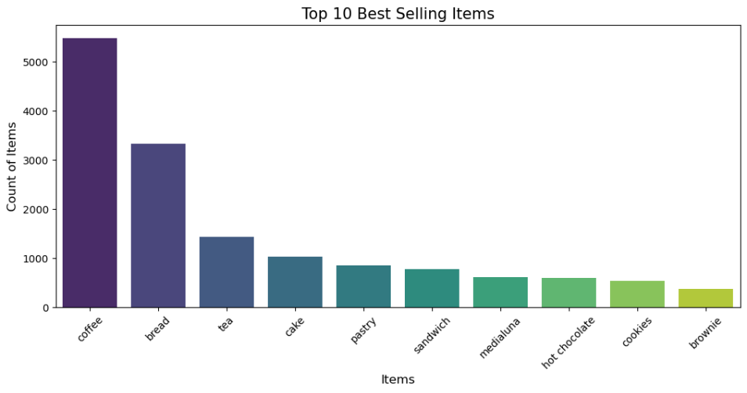
Gambar 4.1 Top 10 Best Sellers
Berdasarkan perhitungan frekuensi penjualan item, ditemukan bahwa Coffee (Kopi) adalah produk yang paling mendominasi penjualan, diikuti oleh Bread (Roti) dan Tea (Teh). Dominasi Kopi yang sangat signifikan (5.471 transaksi) dibandingkan produk lain menunjukkan bahwa toko roti ini berfungsi lebih sebagai Coffee Shop bagi sebagian besar pelanggan.

Tren Penjualan Berdasarkan Waktu
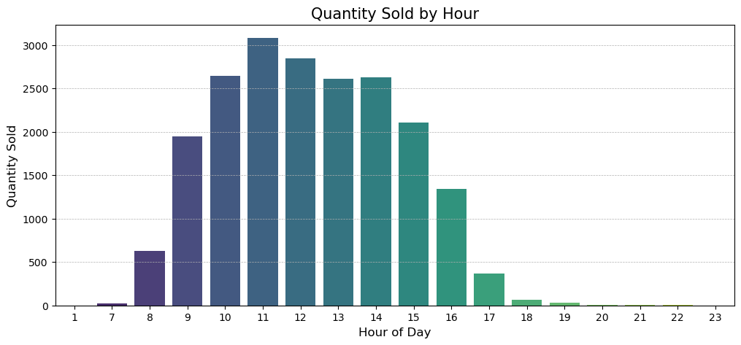
Gambar 4.2 Penjualan Berdasarkan Waktu

Analisis terhadap waktu transaksi menunjukkan pola yang konsisten. Puncak keramaian toko terjadi pada pukul 11:00 pagi dengan total 1.439 transaksi unik, diikuti pukul 10:00 dan 12:00.
- Insight: Toko roti ini sangat sibuk di jam brunch (antara sarapan dan makan siang). Penjualan menurun drastis setelah pukul 15:00 sore.
- Rekomendasi Operasional: Pastikan stok roti segar dan barista standby penuh pada rentang jam 10:00 - 13:00.

Perbandingan Hari Kerja vs Akhir Pekan
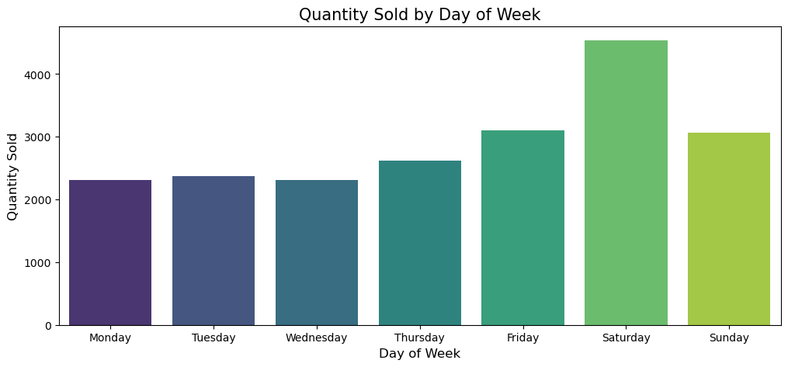
Gambar 4.3 Perbandingan Weekend vs Weekday

Total transaksi pada hari kerja (weekday) mencapai 6.145 transaksi, sedangkan pada akhir pekan (weekend) sebesar 3.320 transaksi. Meskipun jumlah hari kerja lebih banyak (5 hari) dibanding akhir pekan (2 hari), rata-rata transaksi harian relatif seimbang, menunjukkan toko ini memiliki pelanggan loyal baik pekerja kantor maupun pengunjung santai.

Analisi Keranjang Belanja (Market Basket Analysis)
Pada tahap ini, algoritma Apriori diterapkan untuk menemukan hubungan antar produk. Batas minimum support ditentukan sebesar 0.01 (1%) untuk menyaring pola yang signifikan.

Association Rules
 | antecedents | consequents | support | confidence | lift
0 | (toast) | (coffee) | 0.023666 | 0.704403 | 1.472431
1 | (Spanish brunch) | (coffee) | 0.010882 | 0.598837 | 1.251766
2 | (cake) | (tea) | 0.023772 | 0.228891 | 1.604781
3 | (tea, coffee) | (cake) | 0.010037 | 0.201271 | 1.937977
4 | (sandwich) | (tea) | 0.014369 | 0.200000 | 1.402222
5 | (hot chocolate) | (cake) | 0.011410 | 0.195652 | 1.883874
6 | (coffee, cake) | (tea) | 0.010037 | 0.183398 | 1.285822
7 | (tea) | (cake) | 0.023772 | 0.166667 | 1.604781
8 | (pastry) | (bread, coffe) | 0.011199 | 0.130061 | 1.444872
9 | (bread, coffee) | (pastry) | 0.011199 | 0.124413 | 1.444872
10 | (cake) | (hot chocolate) | 0.011410 | 0.109868 | 1.883874
11 | (tea) | (sandwich) | 0.014369 | 0.100741 | 1.402222
12 | (cake) | (tea, coffee) | 0.010037 | 0.096643 | 1.937977
13 | (tea) | (coffee, cake) | 0.010037 | 0.070370 | 1.285822
14 | (coffee) | (toast) | 0.023666 | 0.049470 | 1.472431
15 | (coffe) | (Spanish brunch) | 0.010882 | 0.022747 | 1.251766

Berdasarkan hasil algoritma, sebagian besar aturan asosiasi yang terbentuk memiliki Coffee sebagai consequent (akibat). Ini wajar mengingat Kopi adalah item terlaris. Beberapa aturan menarik yang ditemukan dengan nilai Lift > 1 adalah:
- Cake → Coffee : Pelangga yang membeli kue (cake) memiliki kecenderungan yang sangat tinggi untuk membeli Coffee juga. Kombina ini Adalah pasangan klasik untuk tea time atau camilan sore.
- Pastry → Bread, Coffee : Roti Pastry hampir selalu dibeli bersamaan dengan Coffee, mengindikasikan pola sarapan pagi.
Nilai Lift yang positif pada pasangan-pasangan ini mengonfirmasi bahwa produk-produk tersebut saling melengkapi (complementary goods). Penempatan Cake atau Pastry di etalase dekat mesin kasir (Point of Sales) sangat disarankan untuk memicu pembelian impulsif saat pelanggan memesan kopi.

Visualisasi Pola Asosiasi
Untuk mempermudah pemahaman mengenai sebaran aturan yang terbentuk, berikut disajikan visualisasi terpisah berdasarkan nilai Confidence, dan Lift.

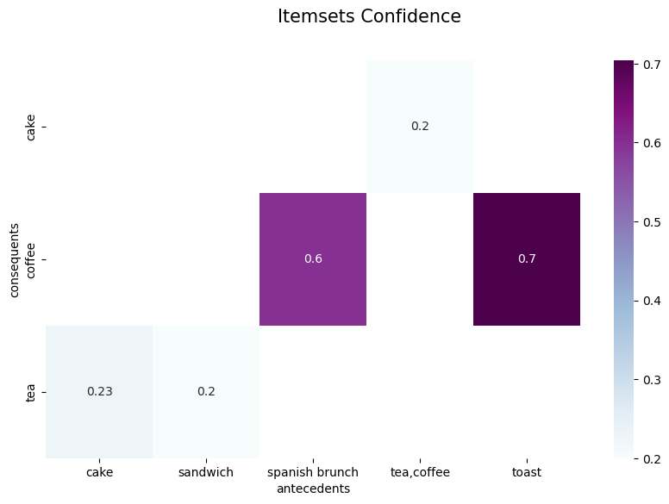 |  | 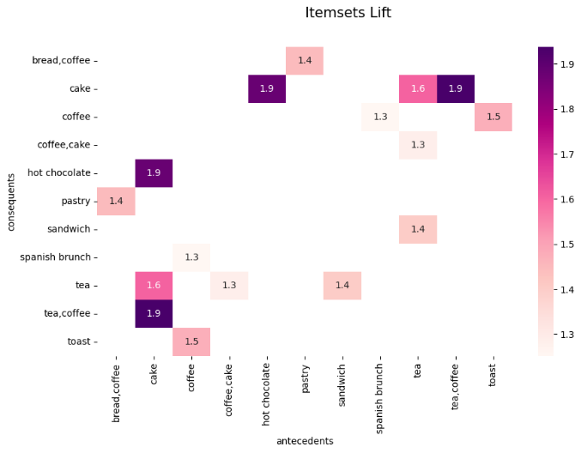
Gambar 4.4 Heatmap Confidence |  | Gambar 4.5 Heatmap Lift

- Analisis Berdasarkan Confidence
Grafik tersebut menampilkan aturan asosiasi dengan nilai Confidence tertinggi. Metrik ini menunjukkan seberapa besar probabilitas produk B dibeli jika produk A dibeli.
Berdasarkan Gambar 4.4, terlihat bahwa kombinasi seperti Toast → Coffee atau Cake → Coffee memiliki tingkat kepastian yang tinggi. Artinya, hampir setiap kali pelanggan membeli Toast, mereka dipastikan akan membeli Kopi. Ini menandakan bahwa Kopi adalah produk "pendamping wajib" bagi item-item tersebut.
- Analisi Berdasarkan Lift
Grafik di atas berfokus pada nilai Lift. Metrik ini lebih krusial karena menunjukkan kekuatan korelasi yang sebenarnya (bukan kebetulan). Nilai Lift > 1 menandakan hubungan yang valid.
Pada Gambar 4.5, kita dapat melihat pasangan produk yang memiliki daya tarik timbal-balik paling kuat, dilihat dari warna yang lebih gelap. Aturan dengan Lift tinggi sangat ideal dijadikan target strategi bundling karena kedua produk tersebut secara alami saling memicu penjualan satu sama lain.

Implikasi Strategi Bisnis

Strategi Blunding (Cross Selling)
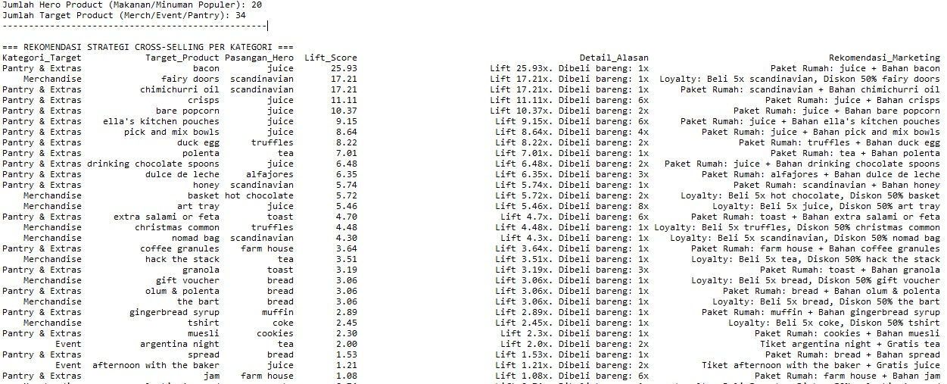
Gambar 4.6 Cross selling

Untuk merumuskan strategi penjualan yang efektif, penulis tidak menggunakan asumsi, melainkan merujuk langsung pada pola data transaksi historis. Untuk menentukan produk mana yang paling efektif dipaketkan (bundling) atau ditawarkan di kasir (cross-selling), penulis menggunakan visualisasi berbasis nilai Lift. Visualisasi ini berfungsi sebagai panduan operasional untuk melihat kekuatan hubungan timbal-balik antar produk.
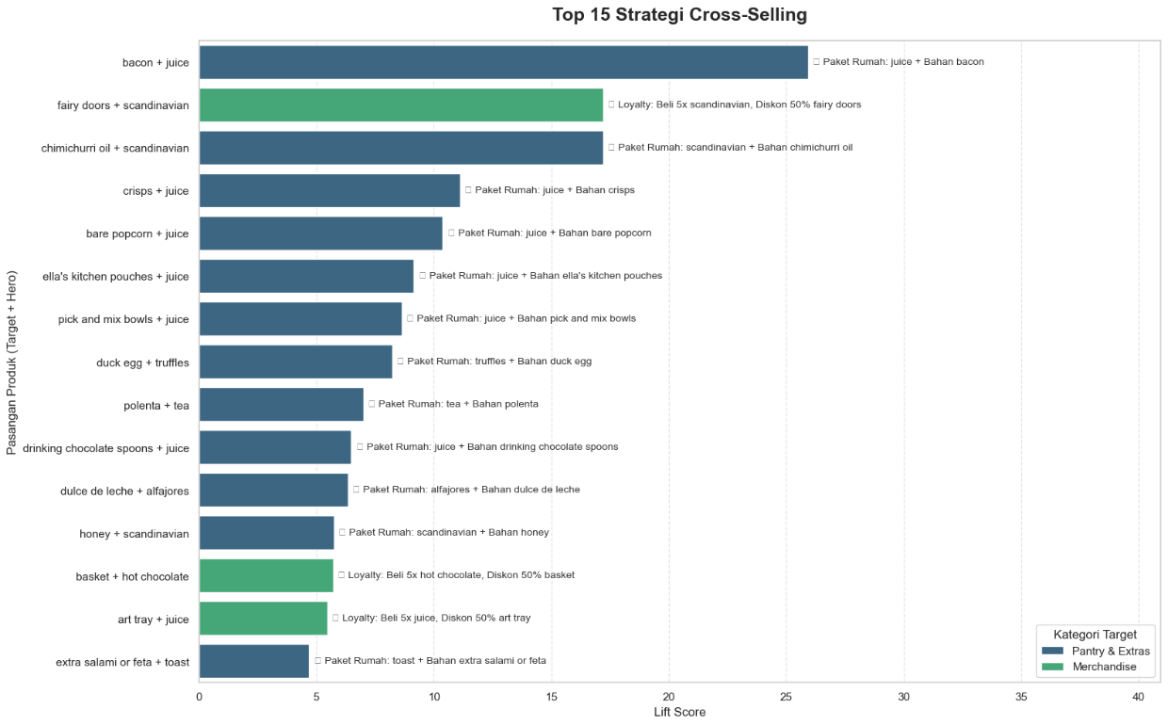
Gambar 4.6 Visualisasi Cross-selling

Visualisasi ini secara eksplisit menampilkan kombinasi produk mana saja yang paling strategis untuk digabungkan menjadi paket bundling atau ditawarkan melalui cross-selling.
- Pembentukan Paket Komplementer: Produk-produk yang terhubung dengan garis tegas pada gambar (seperti yang terlihat pada klaster, misal: Juice - Bacon) mengindikasikan bahwa konsumen memandang kedua produk tersebut sebagai satu kesatuan konsumsi. Oleh karena itu, strategi bundling difokuskan pada penggabungan item-item tersebut menjadi satu SKU paket untuk memudahkan keputusan pembelian konsumen.
- Optimasi Penawaran Timbal-Balik: Hubungan pada visualisasi, pramuniaga dapat melakukan suggestive selling yang presisi. Visualisasi ini membuktikan bahwa penawaran produk B kepada pembeli produk A memiliki probabilitas keberhasilan (success rate) yang tinggi karena didukung oleh data historis perilaku konsumen, bukan sekadar asumsi intuitif.

Strategi Cuci Gudang
Selain meningkatkan penjualan produk laris, analisis data juga berfungsi untuk mengidentifikasi "penyakit" dalam inventaris, yaitu produk-produk yang tidak bergerak (slow moving). Produk-produk ini seringkali tidak terdeteksi karena tertutup oleh ramainya transaksi produk utama, padahal keberadaannya membebani biaya penyimpanan dan berisiko menjadi kerugian total akibat kedaluwarsa.
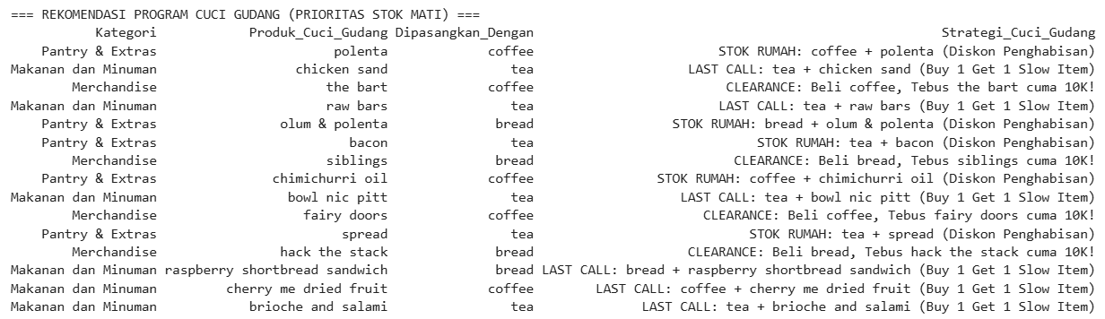
Gambar 4.7 Strategi Cuci Gudang

Data tersebut menjadi dasar pengambilan keputusan tegas untuk menghentikan pesanan (stop re-stock) kepada suplier untuk item-item tersebut. Melanjutkan penjualan produk yang terbukti tidak diminati pasar hanya akan mengulangi siklus kerugian.
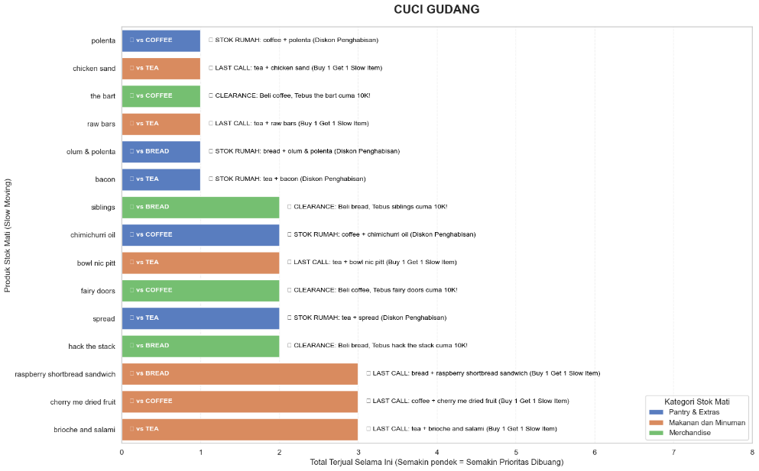
Gambar. 6.8 Visualisasi Strategi Cuci Gudang
Untuk mengatasi hal tersebut, dilakukannya pemetaan khusus terhadap produk-produk dengan frekuensi penjualan terendah (Zona Merah). isualisasi berikut dirancang untuk memberikan sinyal peringatan dini mengenai produk mana saja yang memerlukan tindakan "penyelamatan" segera, di mana semakin pendek batang grafiknya, semakin mendesak kebutuhan untuk menghabiskan stok tersebut.
Analisis mendalam terhadap visualisasi tersebut menghasilkan beberapa rekomendasi taktis:
- Prioritas Likuidasi (Clearance Sale) Produk-produk dengan batang grafik terpendek pada visualisasi di atas adalah prioritas utama untuk segera dikeluarkan dari gudang.
- Aksi: Terapkan strategi diskon agresif (misalnya "Diskon 50%" atau "Buy 1 Get 1 Free") khusus untuk item-item tersebut. Tujuannya bukan profit, melainkan konversi stok menjadi uang tunai (cash) secepat mungkin sebelum barang rusak.
- Strategi "Bonus Pelengkap" Jika strategi diskon masih kurang efektif, produk-produk kecil yang masuk dalam daftar ini (misalnya selai atau cookies tertentu) dapat dijadikan sebagai hadiah gratis (complimentary) bagi pelanggan yang membeli Paket Bundling. Ini akan meningkatkan kepuasan pelanggan sekaligus membersihkan stok mati secara elegan.
Dengan menerapkan strategi "Cuci Gudang" berbasis data ini, toko roti dapat meminimalisir kerugian akibat barang terbuang (waste) dan memfokuskan modal kerja untuk memperbanyak stok barang-barang Best Seller (Kopi dan Roti).

BAB V

PENUTUP

Kesimpulan
Berdasarkan hasil analisis Data Mining menggunakan algoritma Apriori terhadap data transaksi toko roti (Bread Basket), dapat ditarik beberapa kesimpulan utama :
- Pola Perilaku Konsumen: Toko roti ini memiliki karakteristik sebagai destinasi brunch (sarapan-makan siang), dengan puncak keramaian terjadi pada pukul 11:00 WIB. Produk Coffee (Kopi) adalah komoditas utama yang mendominasi lebih dari 50% transaksi, menjadikannya "magnet" utama bagi produk lain.
- Pola Asosiasi Produk (Association Rules): Algoritma Apriori berhasil mengungkap pola pembelian beriringan yang kuat. Berdasarkan visualisasi Lift Ratio, ditemukan bahwa:
- Produk minuman (Kopi/Teh) memiliki hubungan timbal-balik yang kuat dengan produk bakery ringan (Pastry, Cake, Toast, Cookies).
- Kombinasi produk ini bukan terjadi secara kebetulan, melainkan pola konsumsi yang konsisten dari pelanggan.
- Strategi Cross-selling : Analisis visualisasi Lift Ratio membuktikan bahwa strategi cross-selling pada toko ini memiliki landasan data yang kuat, bukan sekadar spekulasi. Adanya hubungan timbal-balik yang konsisten, yang mengindikasikan bahwa pelanggan cenderung menerima tawaran paket (bundling) jika produk yang ditawarkan relevan dengan kebiasaan belanja mereka.
- Strategi Cuci Gudang : menunjukkan adanya inefisiensi stok. Terdapat sejumlah varian produk yang masuk dalam kategori Slow Moving (Zona Merah) dengan frekuensi penjualan mendekati nol. Produk-produk ini teridentifikasi sebagai beban operasional yang harus segera ditangani.

DAFTAR PUSTAKA

Akmal, F. A. (2025). Pemanfaatan Analisis Data Penjualan untuk Optimalisasi Manajemen Stok dan Strategi Promosi Pada Produk pada Toko Parfum Berbasis Web . Karapan Network Juornal.
Agrawal, R., & Srikant, R. (1994). Fast Algorithms for Mining Association Rules. Proc. 20th Int. Conf. Very Large Data Bases (VLDB), 1215, 487-499
Han, J., Kamber, M., & Pei, J. (2011). Data Mining: Concepts and Techniques (3rd ed.). Waltham, MA: Morgan Kaufmann.
Sumber Data Kaggle https://www.kaggle.com/code/yyue11/bakery-bread-data-market-basket-analysis/notebook Bread Basket in London

